在部里管理端查询异常线索统计和强浩东查询出来结果不一致

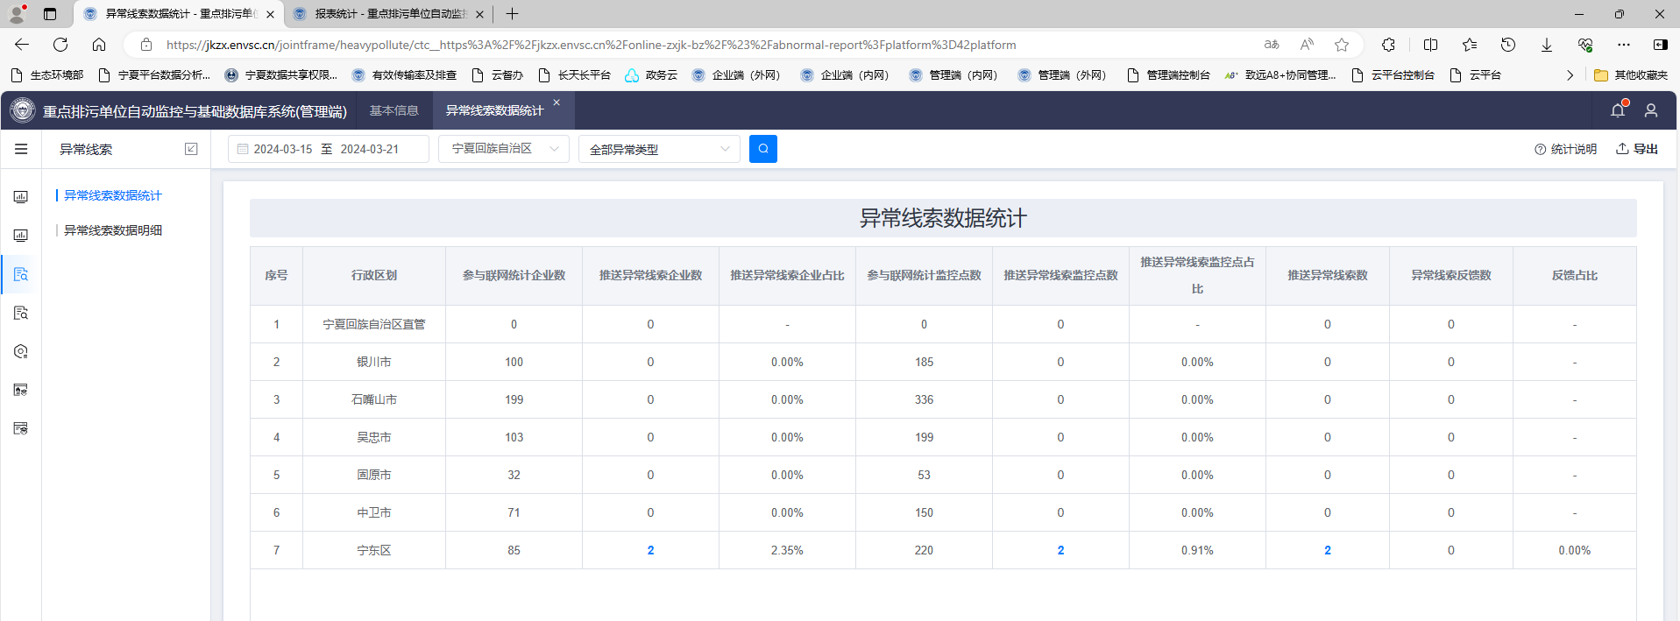

本地在部平台查询截图

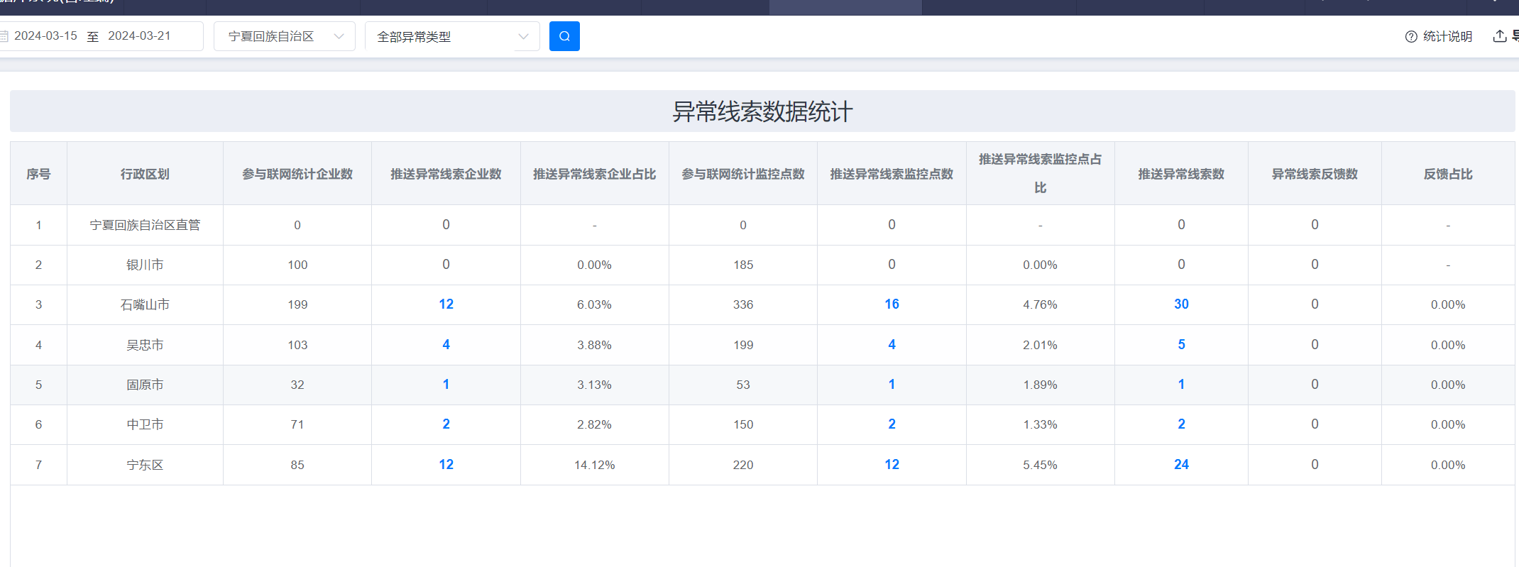

强浩东在部平台查询截图